Инструкция по выставлению оценок и пропусков в классном журнале
Адрес сайта:
http://school.rtyva.ru/

- На рабочем столе выбираем «Классный журнал» (рис.1)

Рис.1
- Выбираем даты (с какого по какое число должен отображаться журнал). Например: первый день четверти (рис.2) и последний день четверти (рис.3).
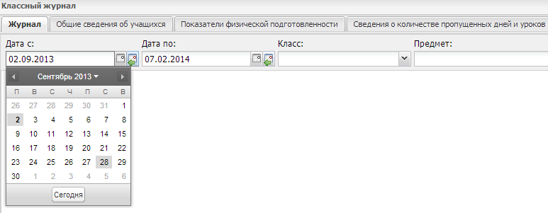  1  Рис.2 | 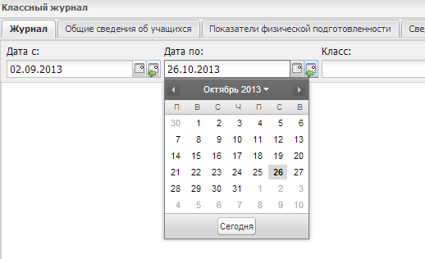  2  Рис.3
- Выбираем класс (рис.4). Отображаются только те классы, в которых Вы преподаете.
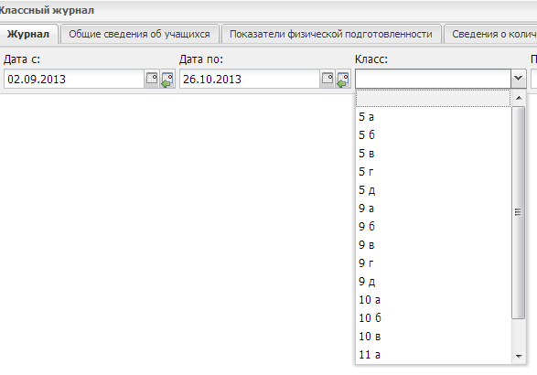
3
Рис.4
- Выбираем предмет (рис.5)
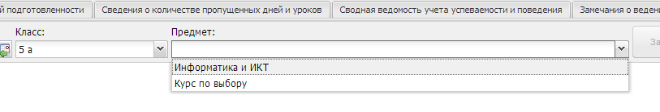
Рис.5
Ждем некоторое время, пока откроется журнал.

- Оценки и пропуски выставляются в окне урока. Чтобы открыть окно урока, необходимо дважды щелкнуть левой кнопкой мыши по дате урока (рис.6)
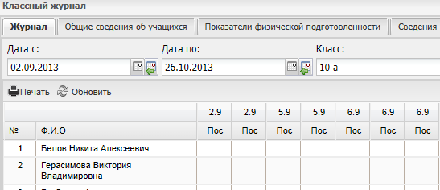
4
Рис.6
- Пропуски выставляются в колонке «Пос.». Для этого необходимо один раз нажать на левую кнопку мыши в ячейке напротив ученика и выбрать нужное обозначение (рис.7)
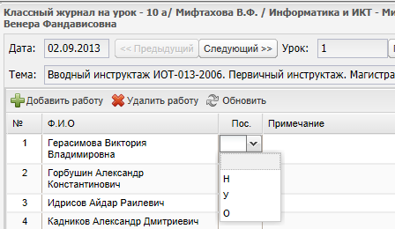
5
Рис.7
- Чтобы выставить оценку за урок, необходимо добавить «Вид работы» за которую выставляется оценка. Нажимаем «Добавить работу» (5) (см. рис.7). В открывшемся окне выбираем «Вид работы» (рис.8).
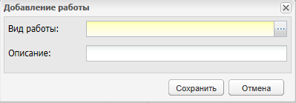
Рис.8
- Из предложенного списка выбираем виды работ на уроке (рис.9). Обратите внимание, все работы в одном окне не помещаются. В остальные окна можно попасть прокручивая все записи (6) (см. рис.9)
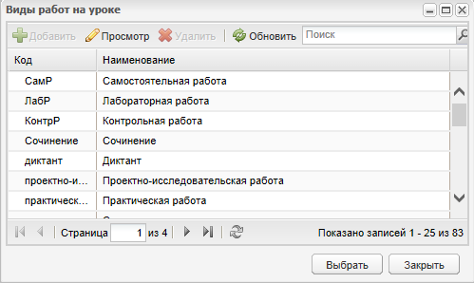
6
Рис.9

- Описание можете оставить пустым или заполнить коментариями к работе (рис.10). Дальше нажимаем кнопку «Сохранить».
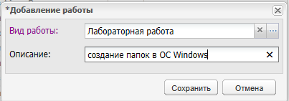
Рис.10
- Лабораторная работа добавилась в наш журнал (рис.11). Чтобы выставить оценку щелкаем один раз на левую кнопку мыши и выставляем оценку с помощью клавиатуры.
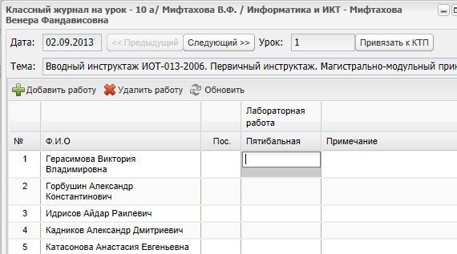
Рис.11
- После завершения работы с уроком нажимаем на кнопку «Урок проведен» (рис.12)
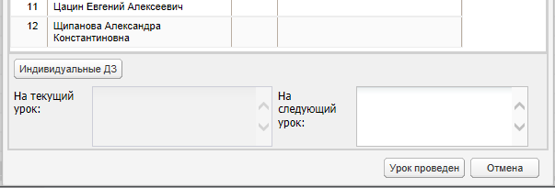
Рис.12
- Выставление четвертных оценок (рис.13). В классном журнале, щелкаем дважды на левую кнопку мыши напротив ученика и выставляем оценку.
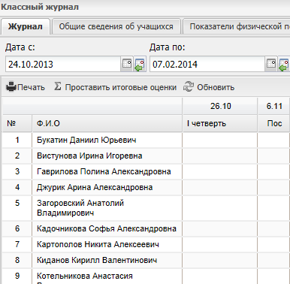
Рис.13

